Котельникова Надежда Зауриевна - музыкальный руководитель

Пьянкова Ирина Александровна - воспитатель

МБДОУ «Добрянский детский сад № 8»

январь 2015г.

**«Организация взаимодействия с Добрянским историко - краеведческим музеем в условиях реализации проектов по духовно-нравственному воспитанию дошкольников»**

В нашем детском саду мы реализуем проект духовно – нравственной направленности «От сердца к сердцу». Эта работа осуществляется в тесном контакте с Добрянским историко - краеведческим музеем.

**Социально – педагогический проект по духовно-нравственному воспитанию детей «От сердца к сердцу»**

**Цель:**

Содействие воспитанию и развитию духовно – нравственной Личности, деятельно – творческой, социально – адаптированной и ориентированной на традиционные культурные ценности России.

**Задачи:**

* Приобщать детей и их родителей к истокам русской народной культуры, как основы любви к Родине.
* Интегрировать духовно – нравственное содержание в воспитательно-образовательный процесс ДОУ.
* Создать условия для развития личности ребёнка посредством включения в познавательные, игровые и художественно – эстетические виды деятельности.

**Формы взаимодействия с музеем:**

1. Передвижная выставка
2. Беседа с показом коллекций
3. Развлечение-игра
4. Игра-встреча
5. Экскурсия
6. Совместная НОД
7. Народные праздники.

**Передвижная выставка музея «Многообразие певчих птиц»**

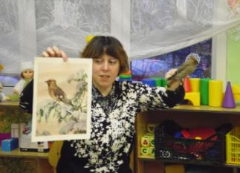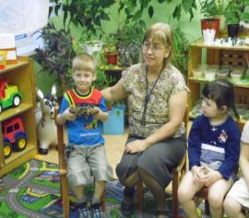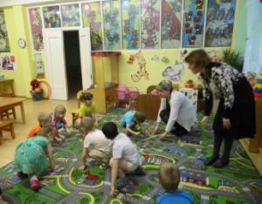

**Беседа с показом коллекции: «Мир дерева»**

**Цель:** Ознакомление детей с историей использования изделий из дерева в крестьянском быту.

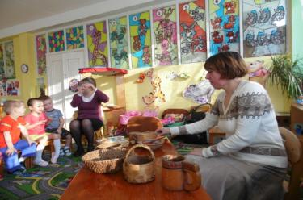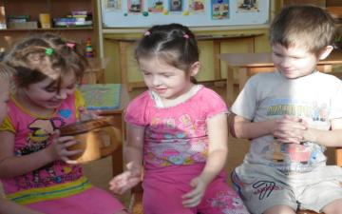

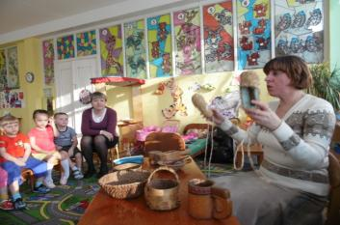

**Совместная НОД: «Кама - многоводная река»**

**Цель:** Содействовать формированию экологического мышления, практика бережного отношения к природе.

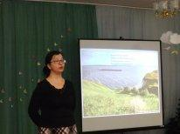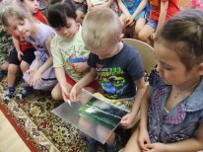

**Беседа с показом коллекции: «Армия России»**

**Цель:** Создавать условия для «проживания» патриотических чувств, гордости за воинов Российской армии.

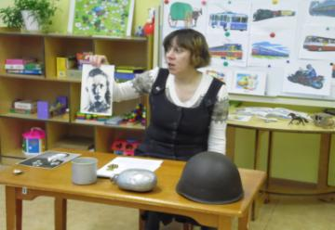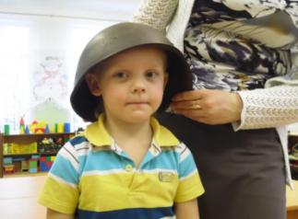

**Развлечение – игра «Осенние посиделки»**

**Цель:** Практика игровых народных традиций. Знакомство с элементами народных промыслов.

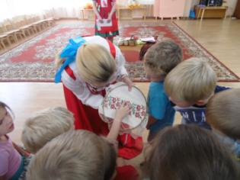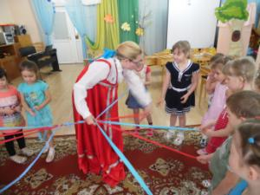

**Итоговые результаты нашего взаимодействия с музеем:**

* имеют первичные представления о своей семье, родном крае (ближайшем социуме), природе родного края:
* проявляют заботу о своей семье;
* имеют первичные представления об истории родного края, одежды и быта;
* могут рассказать о своем родном городе, назвать его;
* знают государственную символику родного края, города;

проявляют интерес к народному творчеству,

* знают представителей растительного и животного мира родного края;
* эмоционально, отзывчиво участвуют в подготовке и проведении народных праздников.